附件1

公章对投标专用章授权函
海通证券股份有限公司：
我方_______________（全称）是在中国境内依法成立且有效存续的独立法人，在参与贵单位________（招标名称）招标采购活动中所使用的“投标专用章”与我方公章具有同等的效力，我方对使用该“投标专用章”的行为予以完全承认，愿意完全承担相应责任。特此说明。
投标方（公章）：
法定代表人签字或印章：

日期： 年 月 日
附：投标方公章（印模）及投标专用章（印模）

附件2

无重大违法记录承诺函
我方承诺：
（一）我方企业及法定代表人在参加本次________________________ （名称）采购活动前三年内，在经营活动中无行贿犯罪、串通投标犯罪等重大违法记录，且我方对此声明的真实性负责，如有虚假，将依法承担相应责任。
（二）我方遵循公开、公平、公正和诚实守信的原则，参加此次招投标采购活动。
（本承诺函需盖骑缝章）

1.不提供虚假、与事实不符的材料。
2.不与招标单位或其他投标方串通投标，损害国家利益、社会利益或他人的合法权益。
3.不向招标单位相关人或评标委员会成员行贿以谋取中标。
4.不以他人名义投标或者其他方式弄虚作假，骗取中标。
5.不进行缺乏事实根据或者法律依据的投诉。
6.不在投标中哄抬价格或恶意压价。
7.所投产品或服务遵守国家和本市安全、质量有关法律法规和规范性文件、标准中相关规定，不使用未经检测或者检测质量不合格的材料、产品、服务。
8.按照招标文件规定及合同约定，执行合理的工期。
9.我方若违反招标文件中所述的相关规定，愿承担不利后果。
10.其他承诺： 。
（三）我方在裁判文书网上查询截图如下（“中国裁判文书网” 登录后选择“高级检索”：输入投标方全称（全文）+选择案由为“刑事案由”，另可在裁判日期输入自招标公告之日起3年时间。此截图需包括页面左上方显示的查询时间点。）
我方知晓若招标单位复核截图情况与本截图不一致的，招标单位有权不接受我方投标。
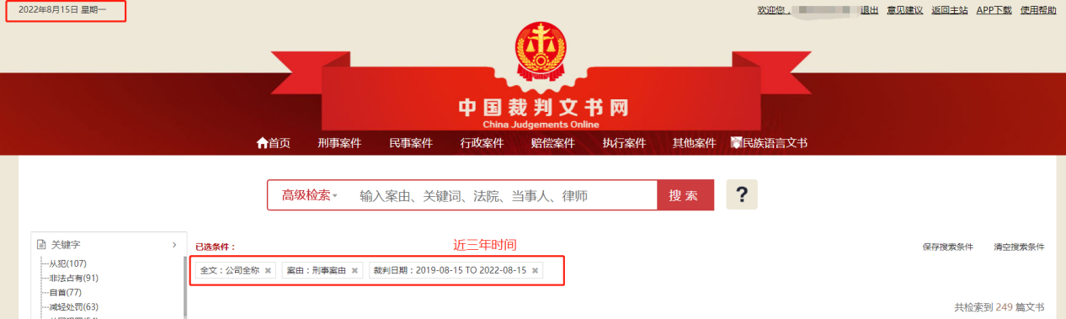

投标方全称：（盖章）
法定代表人：（签字或印章）
日期： 年 月 日

